**Вероника Вадимовна Запара**

Научный руководитель: Астахова Ирина Федоровна, доктор технических наук, профессор кафедры информатики и методики преподавания математики

**РАЗРАБОТКА ПРОГРАММНОГО ОБЕСПЕЧЕНИЯ ДЕЯТЕЛЬНОСТИ ООО «НЕДВИЖИМОСТЬ»**

Физико-математический факультет, 4 курс, ПМ

Целью настоящей работы является разработка концепции и проекта прикладного программного обеспечения деятельности ООО «Недвижимость» – для любой риэлтерской организации.

Задачи:

– изучение: теоретических основ проектирования и разработки баз данных, выбор СУБД, подбор серверных языков программирования, HTML, CSS, JavaScript, среды проектирования.

– разработка концептуальной модели, проектирование базы данных, построение архитектуры программного обеспечения.

– реализация, тестирование, отладка.

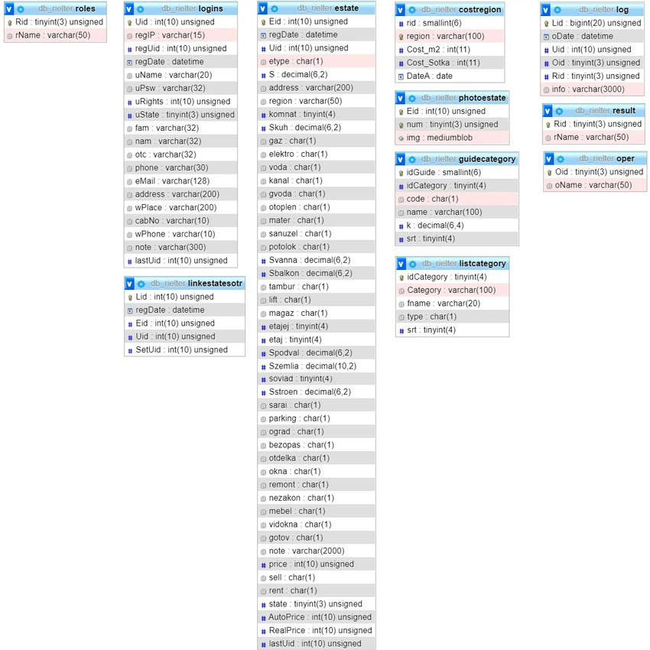

Все поля таблицы estate, кроме помеченных *, логически связаны по имени с полем fname таблицы списка категорий ListCategory

Схема базы данных

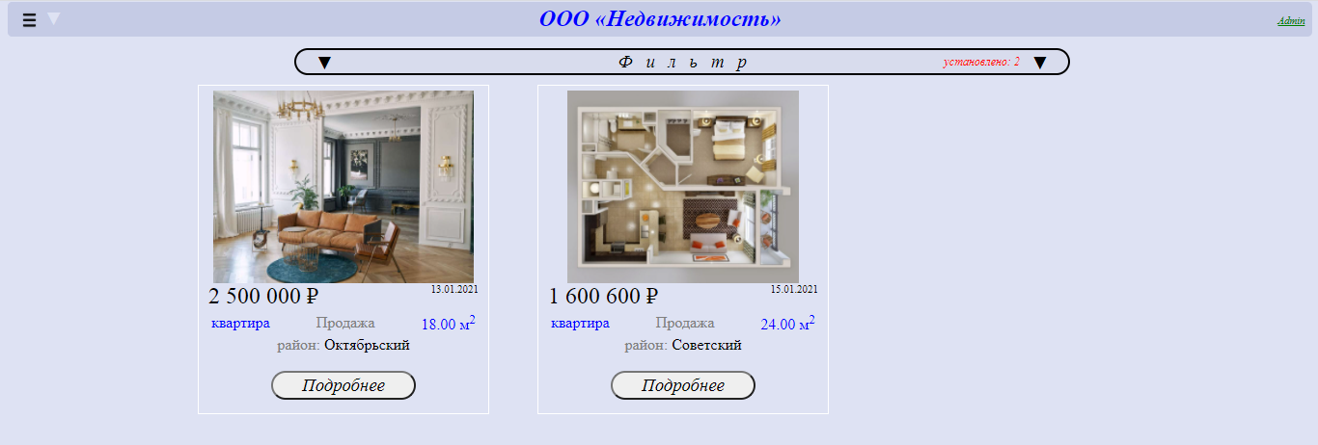

Пример интерфейса

Программный продукт функционирует как интернет-ресурс, предлагая широкому кругу пользователей поиск и изучение реализуемых объектов недвижимости. Основной функцией программного обеспечения является обеспечение деятельности риэлтерской организации: автоматизация процессов работы, управление персоналом и технологическими процессами, контроль деятельности сотрудников.

Список литературы

1. Карпова И. П. Базы данных – М.: Питер, 2013. – 240 c.

2. Латыпова Р.Р. Базы данных. Курс лекций – Москва: Высшая школа, 2016. – 177 c.

3. Мартишин С.А., Симонов В.Л., Храпченко М.В. Базы данных. Практическое примечание СУБД SQL и NoSQL. Учебное пособие – М.: Форум, Инфра-М, 2016. – 368 c.

4. Персианов В.В., Технология Проектирования Информационной Базы Для Педагогических Вузов Страны. – Москва: Огни, 2016. – 594 c.

5. Фуфаев Э.В., Фуфаев Д.Э. Базы данных. Учебное пособие – М.: Академия, 2014. – 320 c.

6. Дронов В., Прохоренок Н.А. HTML, JavaScript, PHP и MySQL. Джентльменский набор Web-мастера, 2019. – 912 с.

7. Робин Никсон, Создаем динамические веб-сайты с помощью PHP, MySQL, JavaScript, CSS и HTML5, 2019. – 816 с.

8. Скотт Хокинс Администрирование web-сервера Apache и руководство по электронной коммерции, 2001. – 336 с.